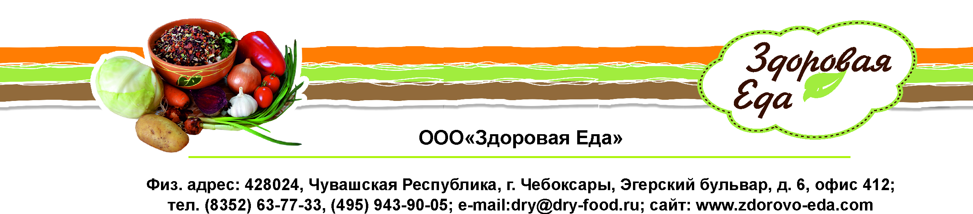

ПИТАНИЕ ДЛЯ ТУРИСТОВ ОТ «ЗДОРОВОЙ ЕДЫ»

В походах при многодневных переходах и значительных физических нагрузках питание прежде всего направлено на восстановление сил.
Участники некоторых видов сложных путешествий испытывают значительные нагрузки. В таких случаях для восполнения сил приходится брать с собой большое количество продуктов, что, конечно, нежелательно при необходимой к тому же массе снаряжения, топлива и личных вещей.
Поэтому, не снижая калорийности набора продуктов, надо серьезно подумать о том, как снизить массу рациона.

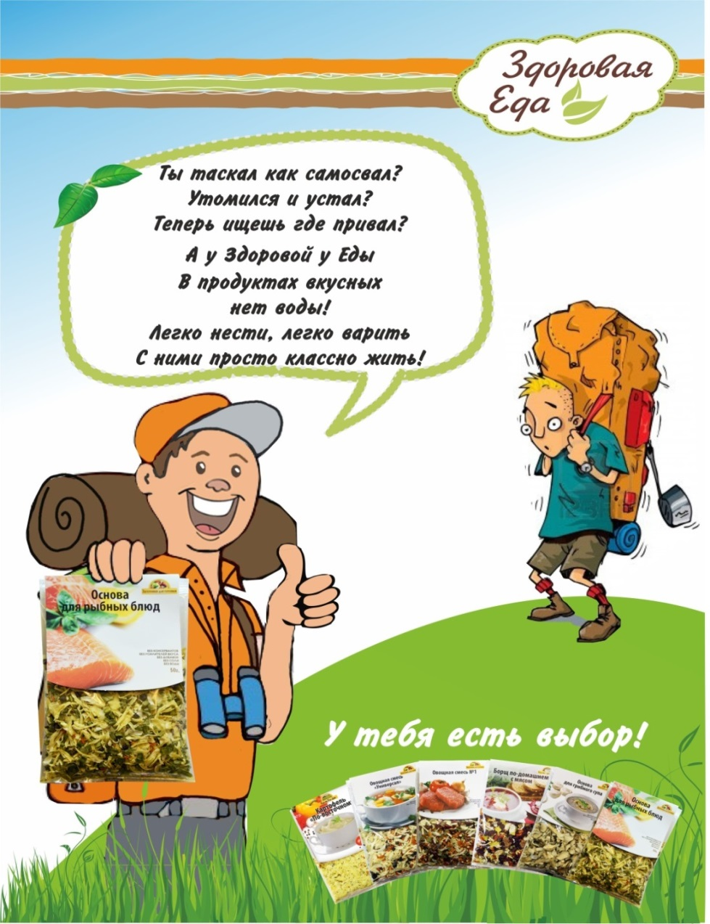

При выборе продуктов питания для похода нужно помнить, что только разнообразие блюд поможет обеспечить полноценное питание, получить с пищей необходимый ассортимент питательных веществ.

В сложных походах очень удобно использовать продукты, максимально приготовленные к употреблению – пищевые концентраты.

Это сушеные овощи, овощные смеси, основы для приготовления блюд, готовые блюда быстрого приготовления.
Они не содержат усилителей вкуса, пищевых отходов, минимальны по объему и массе, могут храниться длительное время (от 6 до 24 месяцев).
Способы использования этих продуктов (они всегда указаны на упаковке) очень просты и доступны любому туристу, даже не имеющему кулинарных навыков.

В ассортименте ООО «Здоровая Еда»:
23 готовых блюда
19 моно-продуктов для приготовления по собственным рецептам
7 овощных смесей

Организация горячего питания
Выполнение режима – стандартного распорядка дня (в том числе и приема пищи), положительно сказывается на здоровье и работоспособности человека.
Этому в наибольшей степени способствует трехразовое горячее питание. Оно не только помогает придерживаться повседневного режима, принятого в обычных условиях, но и позволяет более рационально восполнять, энергетические затраты, связанные с движением по маршруту.
Важно, чтобы завтрак был высококалорийным (около 30% общей калорийности суточного рациона), небольшим по объему, легкоусвояемым.

Например, можно использовать для приготовления завтрака, на выбор следующие продукты быстрого приготовления от «Здоровой Еды»:
- Картофель с овощами
- Каша из пророщенной пшеницы с абрикосом и медовыми гранулами
- Борщ

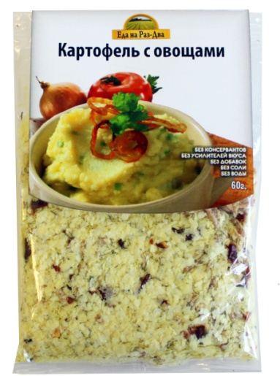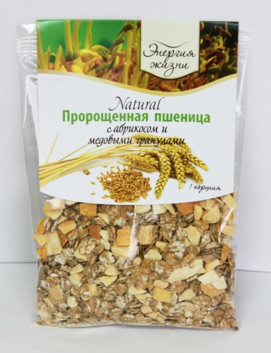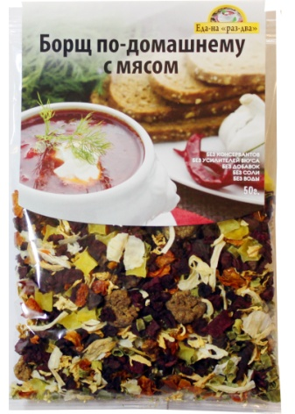

Цель обеда – восстановление израсходованных организмом веществ и энергии. Такой обед должен содержать высокий процент животных белков (значит, речь идет о мясе), большое количество углеводов. Обед должен включать основную массу пищи, содержащей трудноусвояемые продукты, богатые клетчаткой, наиболее долго задерживающиеся в желудке. Калорийность обеда 30–35%.

На обед вы можете приготовить что-то из следующих блюд:
- Каша гречневая с мясом
- Картофель с мясом
- Суп Харчо с мясом

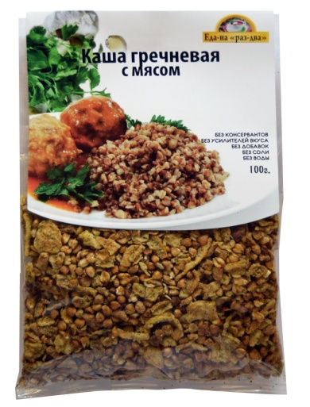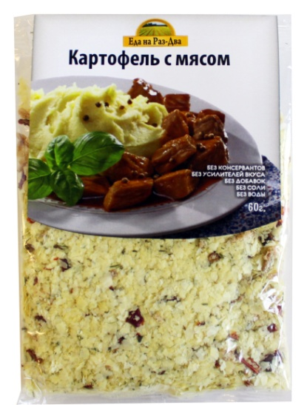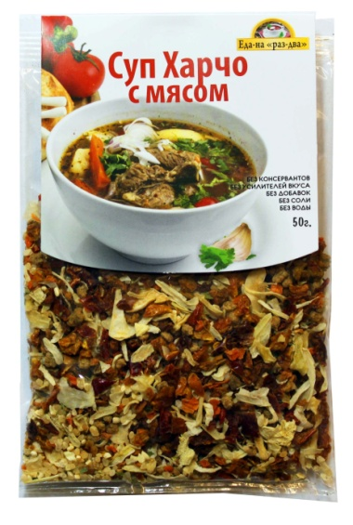

Значение ужина – полностью восстановить затраченную до обеда энергию (чего нельзя достигнуть одним только обедом), подготовить организм к движению по маршруту на следующий день. Необходимо, чтобы ассортимент продуктов, включаемых в ужин, способствовал восстановлению тканевых белков и пополнению в организме углеводных запасов. В него следует включать белые каши, рыбные блюда. Калорийность ужина 25%.%.

Выберите из перечня:
- Картофель «По-восточному»,
- Суп гороховый
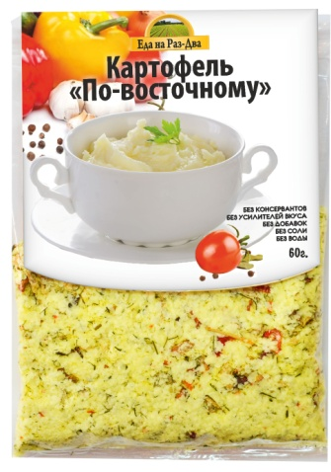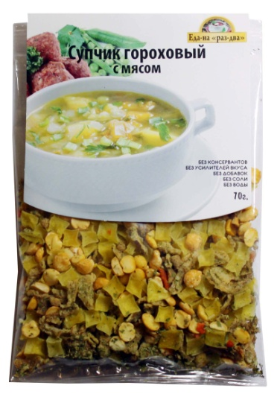
Горячая пища должна быть обильной, так как чувство сытости зависит не только от калорийности, но и длительности ее пребывания в желудке. Пища, даже очень калорийная, но малая по объему, не может вызвать ощущение сытости.

Горячая пища должна быть разнообразной. Не рекомендуется в один и тот же прием пищи готовить блюда из одинаковых продуктов (например, суп с лапшой или макаронами и вермишелевый гарнир ко второму блюду).

Питание всухомятку отрицательно действует на организм туриста, истощает его силы. Однако полностью избежать его в туристском путешествии, хотя бы простейшем по сложности, не удается. Даже при трехразовом питании разрыв между завтраком и обедом – 6–8 ч. Именно на этот период падает наибольшая нагрузка на организм, и уже через 1,5–2 ч после завтрака требуется восполнение энергетических затрат. Поэтому каждый турист для перекуса в легкодоступных местах должен иметь запас быстроусвояемых продуктов: сахар, глюкозу, сухофрукты, сушеные ягоды, смесь орехов с изюмом.
В этом случае вас выручат сублимированные фруктово-ягодные чипсы:

- Вишня
- Ежевика
- Клубника

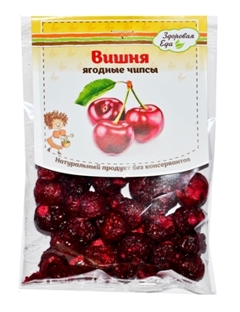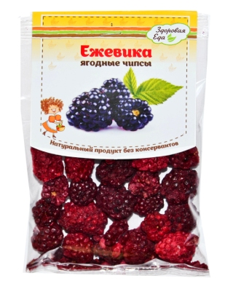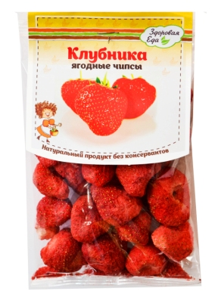
Употреблять их необходимо через 40–50 мин (на коротком привале). По калорийности такое питание должно составлять до 10–15% суточного рациона.

Вы можете использовать для приготовления блюд моно-продукты, например:
- Картофель
- Лук жареный
- Свекла
- Грибы
- Ит.д.
Или овощные смеси:
- Основа для ухи
- Основа для грибного супа
- Основа для борща и т.д.

С полным ассортиментом вы можете ознакомиться, изучив презентор. В июле вас ждут новинки – еще 11 готовых блюд быстрого приготовления

Продукцию вы можете закупить в вашем городе по адресам, указанным в приложении.

ВНИМАНИЕ!!!
Если у Вас крупный туристический клуб, и вам необходима другая упаковка (от 1 кг и более),
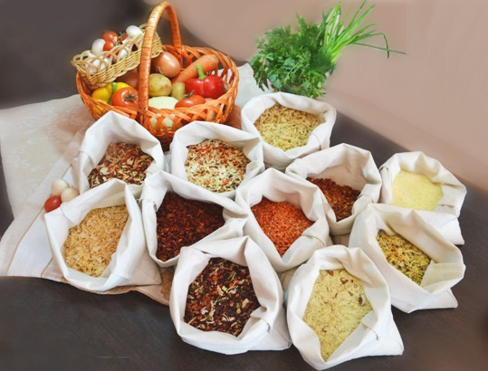

мы выполним Ваш индивидуальный заказ.

Звоните по телефонам: (8352) 63-77-43, 63-77-33, 63-77-01
Спросите менеджера по туристическому питанию.

